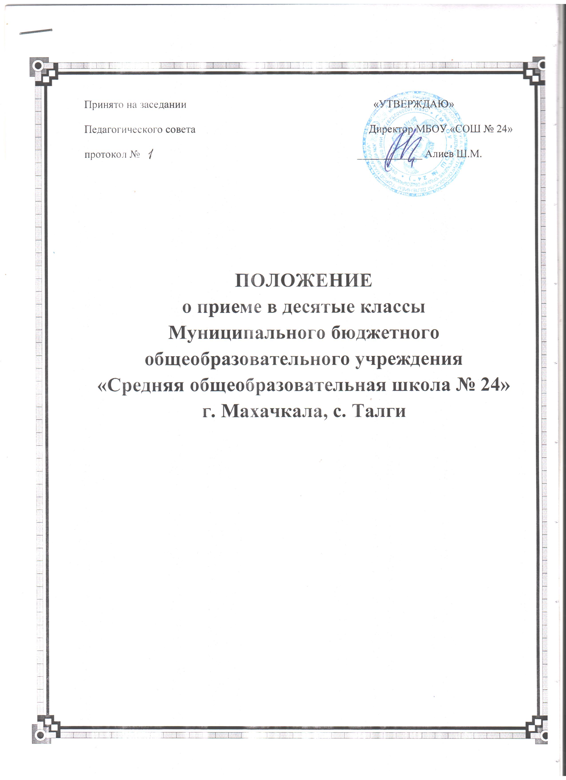

Принято на заседании «УТВЕРЖДАЮ»
Педагогического совета Директор МБОУ «СОШ № 24»
протокол № ____________ Алиев Ш.М.

ПОЛОЖЕНИЕ
о приеме в десятые классы
Муниципального бюджетного общеобразовательного учреждения
«Средняя общеобразовательная школа № 24»
г. Махачкала, с. Талги
Положение о приеме в десятые классы
Муниципального бюджетного общеобразовательного учреждения
«Средняя общеобразовательная школа № 24» г. Махачкала, с. Талги
1. ОБЩИЕ ПОЛОЖЕНИЯ
1.1 Настоящее Положение о приеме учащихся в 10 классы МБОУ «СОШ № 24» определяет порядок комплектования 10 классов МБОУ «СОШ № 24» на ступени среднего (полного) общего образования разработано в соответствии с Конституцией Российской Федерации, на основе Федерального закона от 29.12.2012 г. №273-ФЗ «Об образовании в Российской Федерации», Типового положения об общеобразовательном учреждении, утвержденного Постановлением Правительства РФ от 19.03.2001 г. № 196 с изменениями от 30.12.2005 г., Закона Российской Федерации «Об основных гарантиях прав ребенка в Российской Федерации», Указа Президента РФ от 08.07.94 № 1847 «О мерах реализации прав граждан Российской Федерации на образование», санитарно-эпидемиологических правил и нормативов (далее санитарные правила) СанПиН 2.4.2.2821-10, утвержденных постановлением Главного государственного санитарного врача РФ от 29.12.2010 года № 189, зарегистрированного в Минюсте России 03.03.2011 года, регистрационный № 19993 и призвано обеспечить реализацию прав граждан на получение общего образования.
1.2 Порядок приема в 10 классы закреплён в Уставе МБОУ «СОШ № 24». Количество 10-х классов МБОУ «СОШ № 24» определяется на основании предварительного изучения запросов выпускников основной школы в получении среднего (полного) общего образования и желания их родителей (законных представителей), а также регламентируется финансовыми возможностями отрасли, наличием педагогических кадров и помещений в общеобразовательном учреждении и утверждается Управлением образования администрации города.

2. СРОКИ ПРИЕМА
  - Прием заявлений в десятые классы начинается после вручения аттестатов об основном общем образовании, проводится с 15 июня по 29 августа текущего года, зачисление в 10 классы — с 29 по 31 августа.

3. УСЛОВИЯ ПРИЕМА
3.1 В 10-е общеобразовательные классы принимаются выпускники основной школы, желающие получить среднее (полное) общее образование, имеющие аттестат об основном общем образовании, подтверждающие успешное освоение программ основного общего образования.
3.2 Наполняемость 10 классов устанавливается не более 25 человек.
3.3 Граждане, не проживающие на данной территории, могут быть приняты в десятые классы при наличии свободных мест в классах (менее 25 человек).
3.4 Преимуществом при приеме в десятые классы пользуются опекаемые, инвалиды, для которых может быть определена особая форма обучения — обучение на дому.
3.5 Выпускникам других образовательных учреждений может быть отказано в приеме по причинам отсутствия вакантных мест в МБОУ «СОШ № 24». В этом случае руководитель образовательного учреждения совместно с муниципальными органами образования решают вопрос о создании условий для получения гражданами среднего (полного) общего образования.

4. ПОРЯДОК ПРЕДОСТАВЛЕНИЯ ДОКУМЕНТОВ
4.1 Для зачисления в десятые классы выпускники девятых классов данного образовательного учреждения представляют следующие документы:
- заявление от родителей на имя руководителя образовательного учреждения;
- аттестат об основном общем образовании;
4.2.Для учащихся, пришедших из других образовательных учреждений добавляются следующие документы:
- личное дело учащегося
4.3. Родители (законные представители) ребенка предъявляют оригинал и ксерокопию свидетельства о рождении ребенка, оригинал и ксерокопию свидетельства о регистрации ребенка по месту жительства на закрепленной территории.
Родители (законные представители) ребенка, являющегося иностранным гражданином или лицом без гражданства, дополнительно предъявляют заверенные в установленном порядке копии документа, подтверждающего родство заявителя (или законность представления прав обучающегося), и документа, подтверждающего право заявителя на пребывание в Российской Федерации.
Иностранные граждане и лица без гражданства, в том числе соотечественники за рубежом, все документы представляют на русском языке или вместе с заверенным в установленном порядке переводом на русский язык.
4.4. Родители (законные представители) детей имеют право по своему усмотрению представлять другие документы, в том числе медицинское заключение о состоянии здоровья ребенка.
5. ПОРЯДОК ЗАЧИСЛЕНИЯ УЧАЩИХСЯ
5.1 Зачисление учащихся в десятые классы осуществляется приказом директора школы по мере подачи заявления, но не позднее 1 сентября текущего года.
5.2 При зачислении учащихся в десятые классы руководитель образовательного учреждения обязан ознакомить поступающих с Уставом учреждения и локальными актами, регламентирующими организацию образовательного процесса.
6. ПОРЯДОК ОБЖАЛОВАНИЯ
6.1 В случае отказа в приеме в десятый класс общеобразовательного учреждения из-за отсутствия свободных мест или по другим причинам граждане вправе обратиться в конфликтную комиссию Управления образования Администрации города Махачкала.

